STAVEBNICTVÍ LETOS POKLESNE O 1,9%

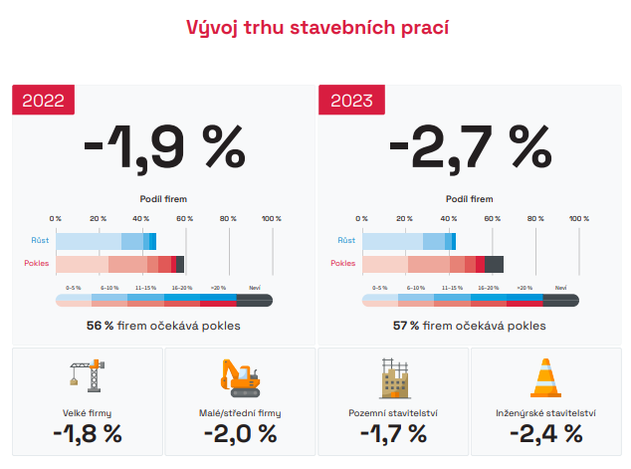
Praha 24.6.2022 - V letošním roce stavebnictví poklesne o 1,9 %. Vyšší pokles trhu očekávají malé stavební společnosti. Inženýrské stavitelství rovněž očekává vyšší pokles trhu. V současné chvíli mají stavební společnosti kapacity vytížené na 94 %. Tržby stavebním společnostem letos poklesnou o 1,0 %. Velkým společnostem poklesnou tržby méně než společnostem malým. Vyšší propad tržeb očekává inženýrské stavitelství. Stavební společnosti mají v průměru nasmlouvané zakázky na 9 měsíců dopředu. Vyplývá to z Kvartální analýzy českého stavebnictví Q2/2022 zpracované analytickou společností CEEC Research s.r.o. za podpory generálního partnera našich výzkumů společnosti Wienerberger s.r.o.
Krize na stavební sektor dopadá typicky se zpožděním. Ředitelé firem proto očekávají, že v tomto roce (zejména v druhé polovině roku) dolehne na české stavebnictví vysoká a stále rostoucí míra inflace, s tím spojený růst hypotéčních sazeb, rovněž vliv války na Ukrajině a také i nedostatek stavebních materiálů. Proto jejich aktuální celoroční predikce ukazuje na snížení výkonu českého stavebnictví o 1,9 % a v roce následujícím očekávají další snížení výkonu trhu, a to o dalších 2,7 %. „Stavebnictví reaguje na krizi až s odstupem času. Stavební firmy v současné chvíli realizují zakázky, které byly vypsány v době pandemie. Například jen u veřejných zadaných zakázek v minulém roce došlo k zvýšení jejich objemu o 30,6 %. Aktuálně ale můžeme spíše očekávat, že stavebnictví bude s postupujícími měsíci spíše svůj výkon brzdit. Mezi hlavní příčiny patří zejména vysoké úrokové sazby, ale i rychle rostoucí ceny stavebních materiálů spojené navíc s jejich nedostatkem.“ popisuje současný stav českého stavebnictví Michal Vacek, výkonný ředitel společnosti CEEC Research s.r.o.
Pokud rozdělíme společnosti působící na stavebním trhu podle obratu (milníkem je roční obrat 100 mil. Kč), zjistíme, že menší stavební společnosti očekávají pokles trhu o 2,0 % v letošním roce a v roce následujícím o další 2,8 %, což jsou více pesimistická očekávání, než mají velké stavební společnosti. Ty očekávají snížení výkonu trhu v letošním roce o 1,8 % a v roce 2023 o další 2,7 %. Tato situace není netypická. V průběhu našich výzkumů se potvrzuje pravidlo, že malé stavební společnosti očekávají ve většině případů větší propad trhu (případně jeho nižší růst) než stavební společnosti velké.
V posledních letech byly hojně vypisovány zakázky na budování infrastruktury. To se projevilo v tom, že společnosti věnující se inženýrské výstavbě očekávaly růst trhu. Ovšem vypisování těchto zakázek značně zpomalilo, což se promítlo i do očekávání těchto společností, které v letošním roce predikují pokles trhu o 2,4 % a v roce následujícím o další 3,9 %. Společnosti věnující se pozemní výstavbě očekávají také pokles trhu, ale podstatně mírnější. V roce 2022 predikují snížení trhu o 1,7 % a v roce dalším o 2,1 %. „Stavebnictví čeká složité období, nicméně s ohledem na velkou rozpracovanost projektů z předchozího období ještě v letošním roce neočekávám jeho zásadní propad, a to přes všechny problémy, se kterými se aktuálně potýká.“ popisuje svůj výhled pro stavebnictví Martin Kvirenc, předseda představenstva společnosti Chládek a Tintěra, Pardubice a.s.
Stavební společnosti mají v průměru své kapacity vytíženy na 94 % v současné chvíli. Se stejným vytížením počítají i pro další kvartál. Nejvíce vytížené kapacity mají společnosti zabývající se inženýrskou výstavbou (94 %), které aktuálně realizují velké množství zakázek. Naopak nejméně vytíženy jsou menší stavební společnosti (na 92 %).
S očekávaným poklesem trhu se pojí také očekávání poklesu tržeb. Konkrétně stavební společnosti počítají v průměru s poklesem svých tržeb o 1,0 % v letošním roce a o další 2,2 % v roce následujícím. Tato očekávání odráží také vývoj v oblasti veřejných zakázek, o kterých hovoří předchozí kapitola. „Rychle rostoucí ceny de facto všech vstupů mají negativní vliv na všechny firmy v odvětví, tedy i na nás. Řada firem, především těch menších a těch, které jsou závislé na zdražujícím úvěrovém financování, se může dostat do problémů a budou nuceny své projekty minimálně na čas pozastavit, či trh zcela opustit. My máme ale dostatečně silnou pozici a dlouhodobé zkušenosti na to, abychom překonali i tuto situaci.“ poukazuje na negativní vliv zdražování Dušan Kunovský, předseda představenstva společnosti CENTRAL GROUP a.s.

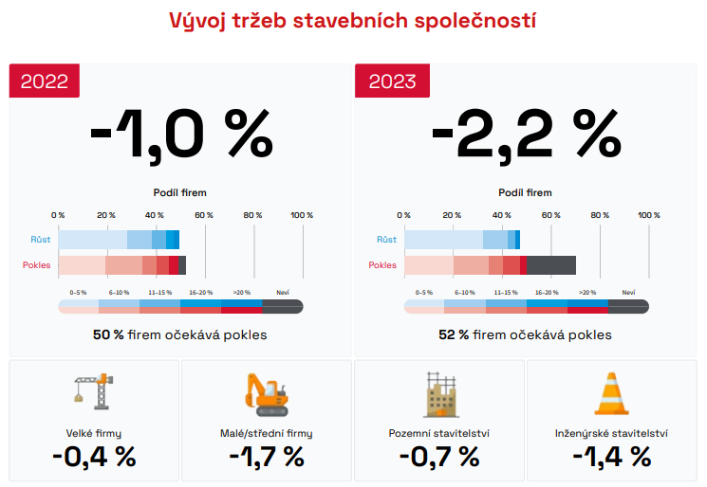
S vyšším poklesem tržeb počítají malé stavební společnosti (s ročním obratem nižším než 100 mil. Kč). Ty pro letošní rok očekávají propad svých tržeb o 1,7 % a v roce 2023 o další 2,8 %. Oproti tomu velké stavební společnosti očekávají propad svých tržeb nižší, a to o 0,4 % v roce letošním a o další 1,8 % v roce 2023. I tento vývoj v podstatě kopíruje očekávání ohledně vývoje trhu, kde malé stavební společnosti očekávají vyšší pokles trhu. Je to dáno také faktem, že malé stavební společnosti většinou mají nasmlouvané zakázky v průměru na kratší dobu dopředu, a jsou tedy citlivější na změny trhu. „Podle našich odhadů poroste pozemní stavitelství v segmentu rezidenčního bydlení mezi 11–15 % v roce 2022. V druhé polovině roku ale očekáváme ochlazení poptávky, která bude mít zřejmě zásadní vliv na vývoj v roce 2023. Opatrnost investorů je tvořena zejména nejasnou predikcí dalšího vývoje, zdražováním úvěrů na bydlení, vysokou inflací, nedostatkem kapacit kvalifikovaných pracovníků ve stavebních firmách a nedostupností některých stavebních materiálů. Snižuje se ochota investovat a posunuje se, odkládá se přijetí rozhodnutí o případné investici do budoucna.“ vysvětluje Robert Krestýn, Business Development & Marketing Director společnosti Wienerberger s.r.o.
Společnosti věnující se převážně inženýrské výstavbě očekávají pokles svých tržeb o 1,4 % v letošním roce a v roce 2023 dokonce propad tržeb o další 3,1 %. Společnosti zabývající se převážně pozemní výstavbou jsou na tom o něco lépe. Ty očekávají propad svých tržeb o 0,7% v roce letošním a o další 1,7 % v roce 2023. I tento vývoj odráží předpokládaný objem veřejných zakázek, kde panuje předpoklad, že poklesne objem vypsaných veřejných zakázek u inženýrských staveb, což se promítne do tržeb společností.
V současné chvíli mají stavební společnosti nasmlouvané zakázky v průměru na 9 měsíců dopředu. To je pro 46 % dotázaných společností stejně jako ve stejném období minulého roku. Pro čtvrtinu se jedná o delší dobu v meziročním srovnání (25 %), a pro 29 % se jedná naopak o pokles této doby v meziročním srovnání.

KVARTÁLNÍ ANALÝZA ČESKÉHO STAVEBNICTVÍ Q2/2022 BUDE ZVEŘEJNĚNA NA:
www.ceec.eu
Kontakt pro média:
Ing. Michal Vacek,
ředitel společnosti
CEEC Research
+420 776 023 170
michal.vacek@ceec.eu
Společnost CEEC Research je přední analytickou a výzkumnou společností zaměřující se na vývoj vybraných sektorů ekonomiky v zemích střední a východní Evropy. Její studie jsou využívány v současné době více než 17 000 společnostmi. Společnost CEEC Research vznikla v roce 2005 jako analytická organizace specializující se na zpracování výzkumů a analýz stavebního sektoru, následně se analytické zaměření rozšířilo i na další vybrané sektory ekonomiky, včetně stavebnictví.

CEEC Research navíc k pravidelným a bezplatným analýzám také organizuje vysoce specializované odborné konference, kterých se účastní generální ředitelé nejvýznamnějších společností, prezidenti klíčových svazů, cechů a komor a rovněž ministři a nejvyšší představitelé státu z vybraných zemí.

